Nuusbulletin van/News Bulletin of Bougainvilla Aftree-oord/Retirement Village - 25/2022 – 11 Oktober 2022
VILLA BULLETIN

INLIGTINGSESSIE VIR NUWE INTREKKERS
Donderdag 13 Oktober om 14:00 sal daar ’n inligtingsessie wees oor alle aspekte, van wat in die oord nodig is om te weet, vir nuwe intrekkers. (laaste twee tot drie maande se intrekkers).
Ons oord se promosie video is klaar en sal binnekort op al ons sosiale media en ook op Youtube te siene wees. Dit is slegs twee minute lank. Daar sal ook skakels wees na ons Kombuis (Fedics), Sekuriteit (Guardnet), Tuin en skoonmaakdienste (D&S) en ons Sorgsentrum (Procare) se videos. (Alles saam 8 minute)
Die skakels sal ook op ons E-posse verskyn.
As ons dit gereël kan kry sal al die promosie videos ook tydens die inligtingsessie vertoon word
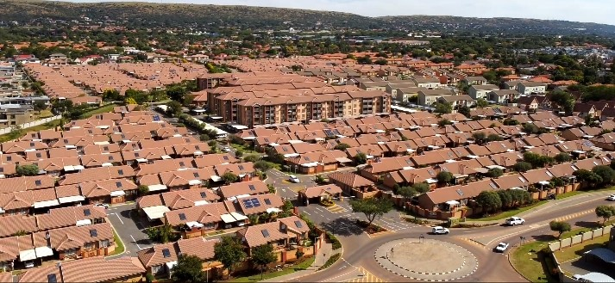

GEFILTREERDE WATER OP PERSEEL
Die stelsel is ontvang en geïnstalleer en word nou aan die water gekoppel. Alle kontrakte en werk vat net altyd langer as wat ons “ou mense” se geduld toelaat. Goeie kontrakteurs is skaars en besig. (Daar is tans “te veel” dinge gelyktydig aan die gang)
SKENKING VAN TV VIR EETSAAL
Ons vorige voorsitter Johan Coetzee het sy TV aan ons geskenk. Die versoek was dat dit in die eetsaal opgesit sal word waar mense wat kos kom afhaal dit sal kan sien. Dit sal dan algemene inligting oordra soorgelyk aan wat by ontvangs vertoon word.
DIE SUNEXCHANGE PROJEK IS VOLSTOOM AAN DIE GANG
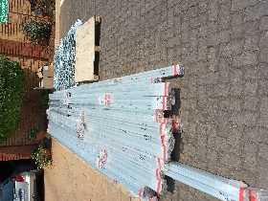
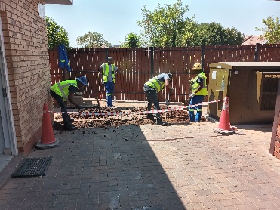
Die besparing wat met die sonpanele behaal word is vir die oord. Dit kan nie geallokeer word na individue nie. Elkeen van ons se kragaankope gaan nie goedkoper word nie. Die besparing verminder die oord se onkostes, wat die druk op heffingverhogings sal verlaag. Voltooiing word beplan vir einde November.

WEBBLADSY EN FACEBOOK
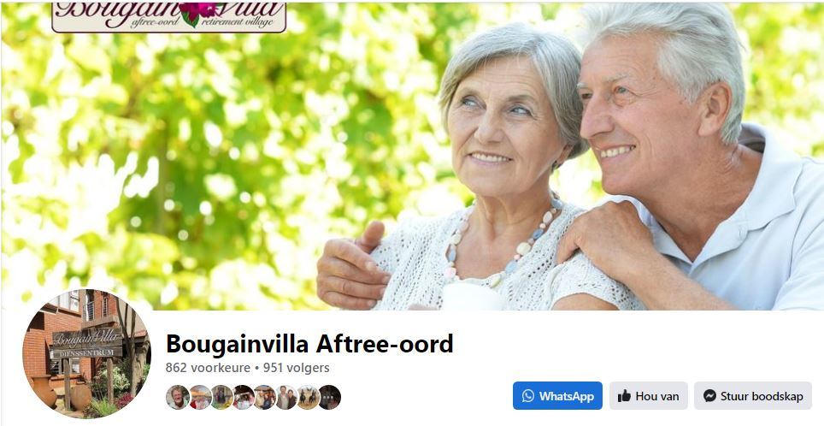
Ons webblad sal binnekort opgegradeer word. Daar is te veel inligting op wat verouderd is. Ons wil ook ’n nuwe voorkoms skep wat ‘n meer vriendelike (jong en vars) indruk sal skep.
Meer as 930 mense volg reeds ons Facebook blad (bougainvilla Aftree-oord). Daar is gereelde navrae deur middel van die FB blad of ons huise te koop of te huur het. Reël asseblief met al u e-pos kontakte, vriende, FB vriende, kinders, kleinkinders ens. om ons FB blad te “like” en om dit te volg. Doen dit sommer NOU!! Dit is goeie publisiteit wat aanvraag verhoog en pryse van ons eenhede sal verhoog. Stuur gerus nuuswaardighede aan vir plasing.
Baie van die items in Bulletins was reeds vantevore op ons FB blad geplaas. Dit gebeur op FB amper daagliks en is beskikbaar binne sekondes wêreldwyd. Ontsettend jammer dat al ons inwoners dit nie volg nie. Dit sou alle kommunikasie probleme oplos.
WATERLEKKE
’n Hele aantal waterlekke is al opgespoor en herstel. Ons glo egter daar is steeds iewers ernstige lekke. Die pype lê baie diep en selfs ons meters en kleppe bring ons in sekere gevalle nie naby genoeg aan die lekke nie. Mens sal steeds BAIE wyd moet soek en grawe wat nie koste effektief sal wees nie.
Ons gaan ’n spesialis maatskappy (met goeie reputasie) inkry om te help soek en dit nader (Presiese plekke) te identifiseer.
Die munisipale watermeter was vir etlike maande stukkend. Dit is verlede week vervang en ons kan minstens weer waterverbruik per uur meet.
WIT UITSLAG OP PLAVEISEL
Daar word tussen die bouerye deur ook aandag gegee aan die plaveisel waar die wit uitslag ernstig is. Vanweë al die bouerye gebeur dit nie heeltemal so vinnig soos aanvanklik beplan nie. Wees geduldig ons sal by u uitkom.

ETES IN DIE EETSAAL
Daar is ’n voortdurende toename in die aantal mense wat in die eetsaal kom eet. Daar is nou ’n tweede sessie op Woensdae, Vrydae en Sondae. Eerste sessie van 11:45 tot 12: 45 en tweede sessie vanaf 13:00 tot 14:00. As u na ete nog lekker wil kuier kom liewerste na die tweede sessie. Na eerste sessie moet die kombuispersoneel geleentheid kry om gereed te maak vir die tweede sessie. Maak dit maklik vir die kombuispersoneel om eetsaal gereed te kry vir die tweede sessie asseblief.
Kos smaak BAIE lekkerder en is varser en warmer in die eetsaal. Dis geselliger en dis waar jy nuwe vriende maak.
HYSBAKKE MET TREKKE
Daar word ’n beroep op al ons woonstelbewoners gedoen om die hysbakke met omsigtigheid te gebruik tydens die vervoer van meubels en ander swaar en groot items. Dis veral die hysbakvloere waaraan skade berokken word. Swaar items wat rondgeskuif word op die vloere van die hysbak veroorsaak dit. Daar sal binnekort ’n plat trollie beskikbaar wees om die swaar items mee in en uit te ry om skade aan die vloere te voorkom. Moet ook asseblief nie die deure aanhoudend en doelbewus oop hou nie. Maak liewerste ’n ekstra trip.
GORDYNE WAS /VERVANG
Daar is besluit om voorlopig nie die gordyne te was nie. Kantgordyne is reeds oud en sal vervang moet word. Ons sal al die alternatiewe ondersoek en begroot vir volgende jaar.
TENDERS KOSVOORSIENING
Daar is vir 10 verskaffers gevra om te tender. Ons het ses tenders ontvang. Daar is nou ’n kortlys van drie opgestel deur die tenderkomitee. Die tenderkomitee sal hul aanbeveling aan die direksie voorlê vir ‘n finale besluit.
SPESIALE DIËTE
Spesiale diëte is gekoppel aan bepaalde gesondheidstoestande of siektetoestande. Dit kan net soos ander chroniese situasies verander en behoort minstens jaarliks hernu te word. Maak die nodige reëlings betyds.
AMBULANS OP PERSEEL
Die APA ambulans is gestasioneer op ons perseel. Dit opereer vanaf ons perseel. Dis egter nie vir ons eksklusiewe gebruik nie. Die ambulans kan dikwels uit wees vir ’n noodgeval in die omgewing. Die voordeel is dat dit meestal op terrein is en dan feitlik onmiddellik beskibaar vir ons is.
KOFFIEWINKEL
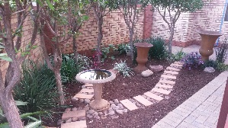
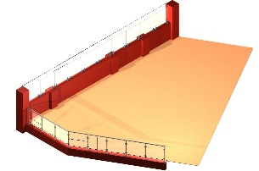
Die dek is lankal klaar. Die hoogteverskille vanaf koffiewinkel se huidige vloer tot aan die Noordoostelike kant van die braaiarea is heelwat meer as wat voorsien is. In plaas van vragte grond in te ry vir opvulling is daar besluit om ’n muurtjie te bou tussen die koffiewinkel se dek en die braaiarea tot op die dek se hoogte. Die muurtjie is afgelope week gebou. Dit word tans droog en teen Maandag 17/10/22 behoort dit droog genoeg te wees sodat ons die glaspanele aan beide kante kan installeer. Sien skets hierby. Intussen kyk ons verder na tafeltjies en stoeltjies. Ons soek kwaliteit teen die bes moontlike pryse. Daarna moet ons iets vind teen die blare van die bome en die voëltjies wat baljaar in die takke en dalk in jou “sop” kan beland. Die tuintjie langs die koffiewinkel het ook weer aandag gekry. Daar is oral genoeg voorsiening gemaak vir afvoer van reënwater en ook vir krag na die braaigebou. Jammer vir die vertragings, my optimisme was duidelik misplaas.
BRAAIAFDAK
Die fondasie sal ’n vlotfondament wees. Dit word tans ontwerp en daarna behoort dit spoed op te tel.
GEISERS BY DIE HUISE
Ons wil u almal wat in huise woon net weer herinner dat u geisers gereeld (een maal per jaar) gediens behoort te word. Dit sal verseker dat, as iets verkeerd gaan, u nie probleme sal ervaar met die versekering. (Julian 083 464 5583)
Die area agter huise 160 tot by 146 gaan geplavei word om die stormwater weg van die huise te neem. Dit sal ook tussen elke tweede of derde huis tussen die huise deur weggevoer word.
Die Straatligte in Protea weg sal in die nuwe jaar opgegradeer word met beter beligting.
Die hoek by huis 51 se tuin sal binnekort verfraaiing ondergaan.
Die oord soek na ‘n bussie bestuurder om die diens wat die onderhoud personeel tans doen oor te neem.
Tuine potte en bome op gemeenskaplike eiendom. Die Bestuur kyk tans na die beleid rondom hierdie probleem.

INSTRUKSIES AAN KONTRAKTEURS EN HUL PERSONEEL
Indien u direk aan ons kontrakteurs of hul personeel opdragte gee is die kanse goed dat die “opdrag” nie uitgevoer sal word nie. Inteendeel hulle mag nie die “opdrag” uitvoer nie. Almal van julle sal besef dat alle opdragte vanaf die oordbestuurder gegee moet word. Dit sal chaos veroorsaak as almal begin opdragte gee.
Daar was onlangs probleme met telefoon nommers wat verkeerd deurgegee was. Hier volg die opgedateerde lys. Bêre dit vir toekomstige verwysing.
TELEFOONNOMMERS
NOOD
APA - AMBULANS | 086 112 911
SORGSENTRUM | 060 326 2659
“ON CALL” | 064 812 0093
BRANDWEER | 071 409 9254
METRO POLISIE | 012 358 7095
SAPD SINOVILLE | 012 543 8800
ALGEMEEN
DISCHEM KOLONNADE | 012 523 9120
DISCHEM ZAMBEZI | 012 574 0489
ARRIE NEL | 012 548 1721
DR. VENTER | 066 152 9552
KLB ELEKTRIES | 083 225 0229
VDR PLUMBING | 071 194 2153
SORGSENTRUM | 012 000 4438
KOMBUIS | 012 000 4439
METROFIBRE | 087 151 4000
ROB – MOTORHUISDEURE | 074 281 7574

TELEFOONNOMMERS
INTERN
SORGSENTRUM | 1130  7020
SUSTER INA | 7025
OORDSUSTER (Andrea) | 1127
HOOFHEK | 6363  1126
KOFFIEWINKEL | 7029
KIOSK | 7024
KOMBUIS (ONTVANGS) | 7018
SKOONHEIDSALON | 7005
HAARSALON | 7019
WASSERY | 7021
ONDERHOUD (FRIK) | 1128
OORDBESTUURDER | 7003
ONTVANGS | 9/7001/7002

TELEPHONE NUMBERS
EMERGENCY
APA AMBULANCE | 086 112 911
CARE CENTER | 060 326 2659
“ON CALL” | 064 812 0093
FIRE DEPARTMENT | 071 409 9254
METRO POLICE | 012 358 7095
SAPS SINOVILLE | 012 543 8800
GENERAL
DISCHEM KOLONNADE | 012 523 9120
DISCHEM ZAMBEZI | 012 574 0489
ARRIE NEL | 012 548 1721
DR. VENTER | 066 152 9552
KLB ELECTRICAL | 083 225 0229
VDR PLUMBING | 071 194 2153
CARE CENTRE | 012 000 4438
KOMBUIS | 012 000 4439
METROFIBRE | 087 151 4000
ROB – GARAGE DOORS | 074 281 7574

TELEPHONE NUMBERS
INTERNAL
CARE CENTRE | 1130  7020
NURSE INA | 7025
VILLAGE NURSE (Andrea) | 1127
MAIN GATE | 6363  1126
COFFEE SHOP | 7029
KIOSK | 7024
KITCHEN (RECEPTION) | 7018
BEAUTY SALON | 7005
HAIR SALON | 7019
LAUNDRY | 7021
MAINTENANCE (FRIK) | 1128
VILLAGE MANAGER | 7003
RECEPTION | 9/7001/7002

